РУКОВОДСТВО ПО ЭКСПЛУАТАЦИИ

Электронное средство управления комбинированной дорожной машиной

ЭСУ КДМ-01 (NEXT)

АИРЭ.423317.001

Модель установленного  оборудования | ____________________

Перед началом работы внимательно ознакомьтесь с данным руководством по эксплуатации!

Содержание

п.п |  | Стр.
1 | Основные технические характеристики…………………………. | 3
2 | Комплектация………………………………………………………… | 8
3 | Интерфейс и алгоритм работы системы управления КДМ…… | 9
4 | Диагностика…………………………………………………………... | 13
5 | Упаковка и транспортирование…………………………………… | 14
6 | Гарантии изготовителя……………………………………………... | 15
7 | Свидетельство о приемке и гарантии…………………………… | 16

Электронная система управления комбинированной дорожной машиной (далее по тексту, система управления КДМ) предназначена для управления силовыми агрегатами дорожной машиной коммунального назначения, а также регистрация датчика масла и накопление моточасов работы насосов гидросистемы.

Внимание: Прочтите и соблюдайте все указания и предупреждения, представленные в этой инструкции. Сохраните инструкцию для дальнейшего использования.
Следуйте, пожалуйста, инструкциям по безопасности, указаниям по установке, использованию и обслуживанию.
Доверяйте ремонт и обслуживание только специализированному персоналу.

1. Основные технические характеристики

1.1 Блок-схема системы управления КДМ

Панель управления
СУ КДМ

Блок коммутации
БК КДМ

Силовые агрегаты
КДМ
Интерфейсный кабель
Силовые кабели

1.2 Технические характеристики системы управления КДМ

№  п/п | Характеристики | Параметры
1 | Номинальное напряжение питания | +12В
2 | Диапазон питающих напряжений | от +7В до +24В
3 | Потребляющая мощность в активном режиме | не более 10 Вт
4 | Потребляющая мощность в выключенном состоянии | не более 1.5 Вт
5 | Диапазон рабочих температур | -40 - +85 гр.ц
6 | Общий вес блоков с кабелем коммутации | не более 3 кг
7 | Степень защиты корпуса панели управления | -
8 | Степень защиты корпуса блока коммутации | IP 65

1.3 Внешний вид панели управления СУ КДМ-01 (NEXT)

Лицевая сторона
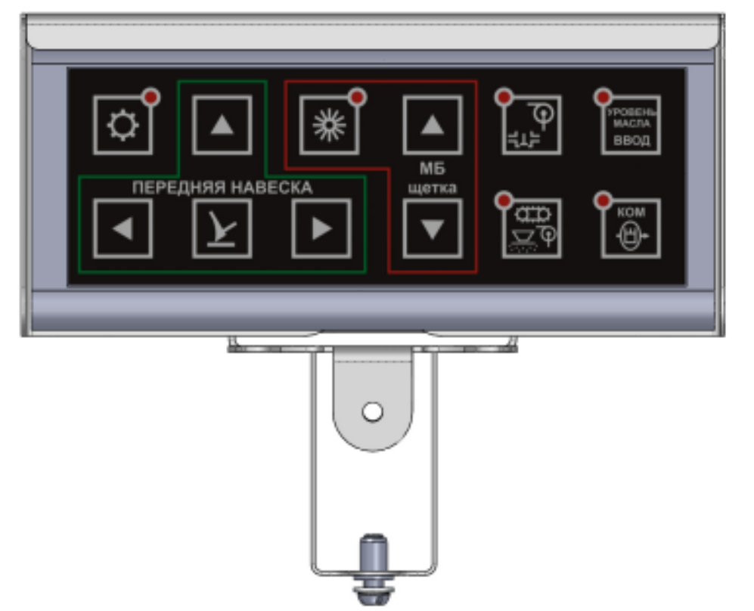
Кнопочная панель ЭСУ КДМ управления с индикацией

Обратная сторона
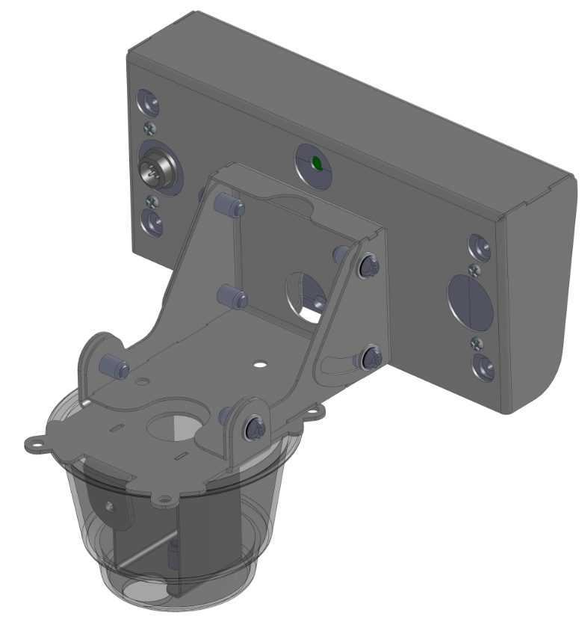
Разъем для подключения кабеля от блока коммутации
Крепление кронштейна в подстаканник (Газон NEXT)
Рисунок 1

Крепление панели управления КДМ (Рисунок 1) к приборной панели или другому предусмотренному для этого месте осуществляется при помощи металлического кронштейна крепления (условно не показан). Размеры и расположение отверстия для крепления кронштейна к панели управления КДМ показаны на рисунке 5.
Соединение кабеля коммутации (Рисунок 3) осуществляется через разъем на задней стенке приборной панели (Рисунок 1).
На лицевой панели блока коммутации расположен 5-ти разрядный цифровой индикатор моточасов и диагностической информации.
На лицевой стороне панели управления расположена пленочная клавиатура с выпуклыми функциональными кнопками, при нажатии на которые ощущается выраженный тактильный эффект. На кнопках располагаются пиктограммы, обозначающие их функциональное назначение, а так же светодиоды, красного свечения, обозначающие работу определенной функции (Рисунок 2). Описание пиктограмм кнопок и алгоритма работы будет приведен в пункте 3 данного руководства.

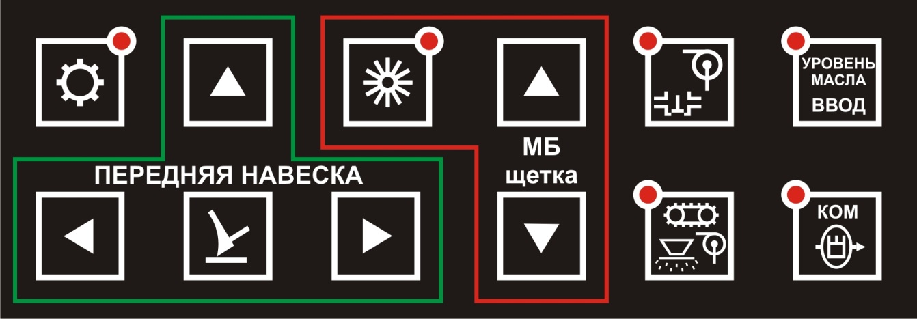
Рисунок 2

1.4 Кабель коммутации СУ КДМ
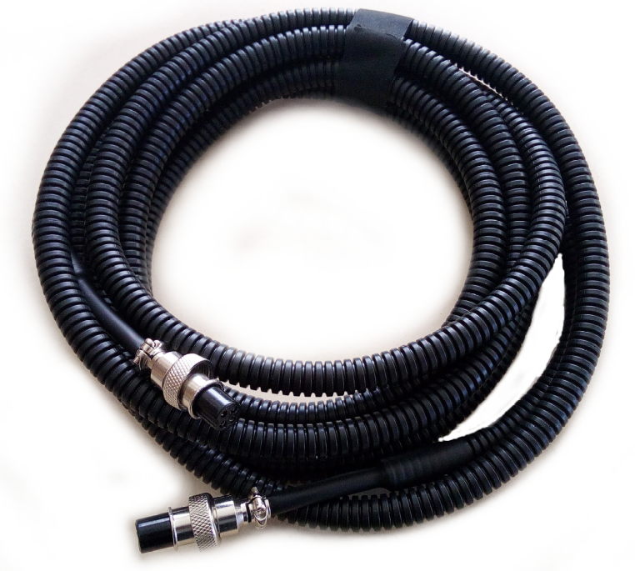
Кабель в гофрированной трубке
Рисунок 3

1.5 Блок коммутации СУ КДМ (Next)
Индикатор времени наработки (моточасы)
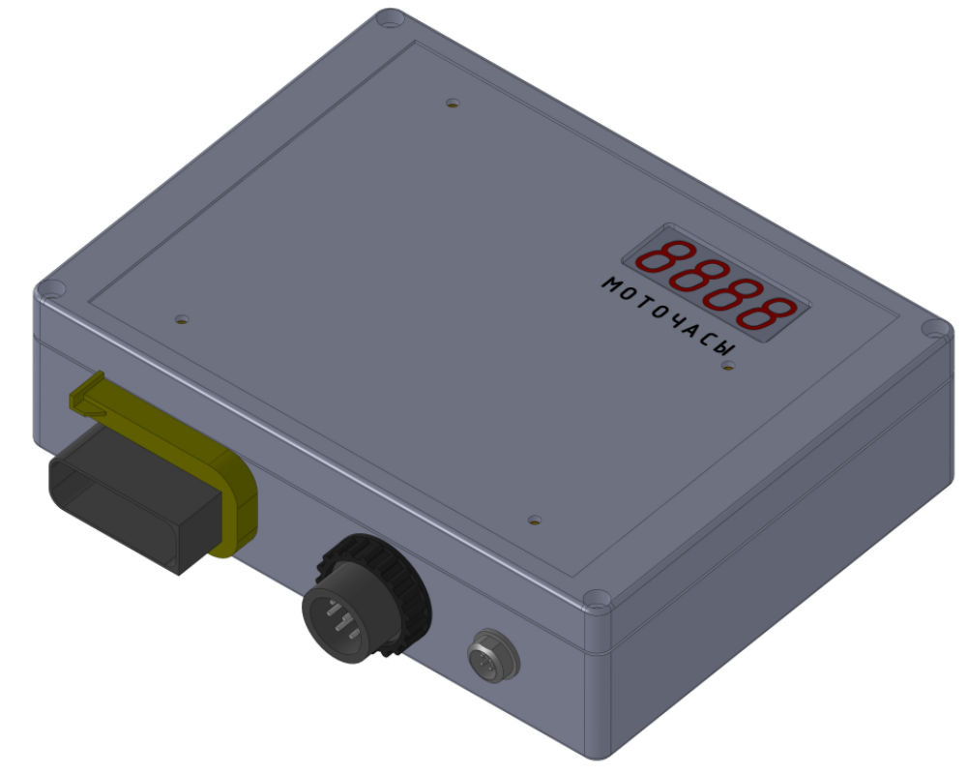
Разъем для подключения силовых агрегатов КДМ
Разъем для подключения кабеля к панели управления ЭСУ КДМ (Next)
Разъем (X21)

Рисунок 4 – внешний вид блока коммутации СУ КДМ (Next) с обозначением разъемов для подключения силовых агрегатов КДМ
1.7 Габаритные и установочные размеры

1.7.1 Размеры корпуса панели СУ КДМ.
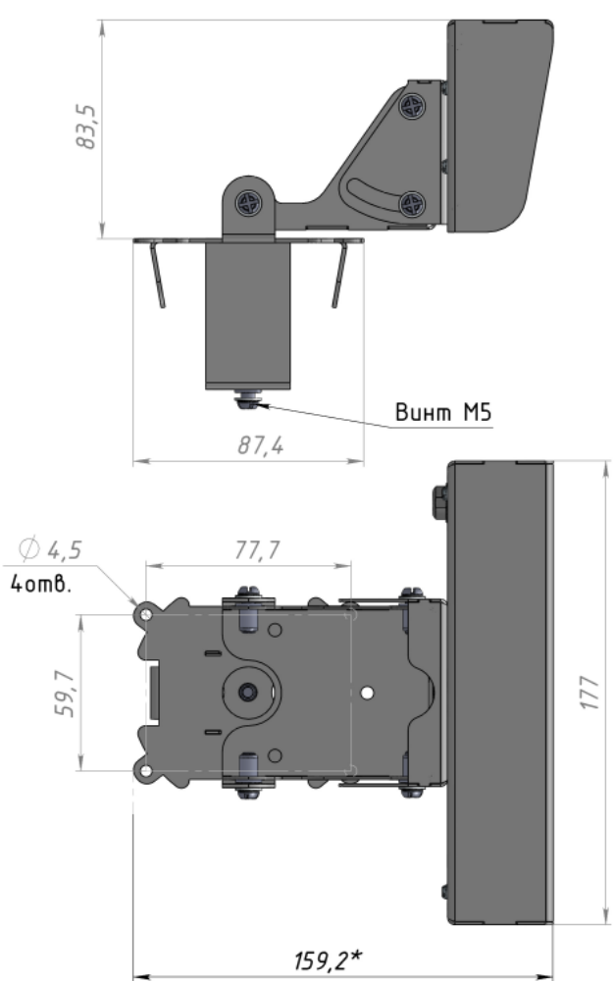
* - размеры для справок.
Рисунок 5

1.7.2 Размеры корпуса блока коммутации СУ КДМ (Next).

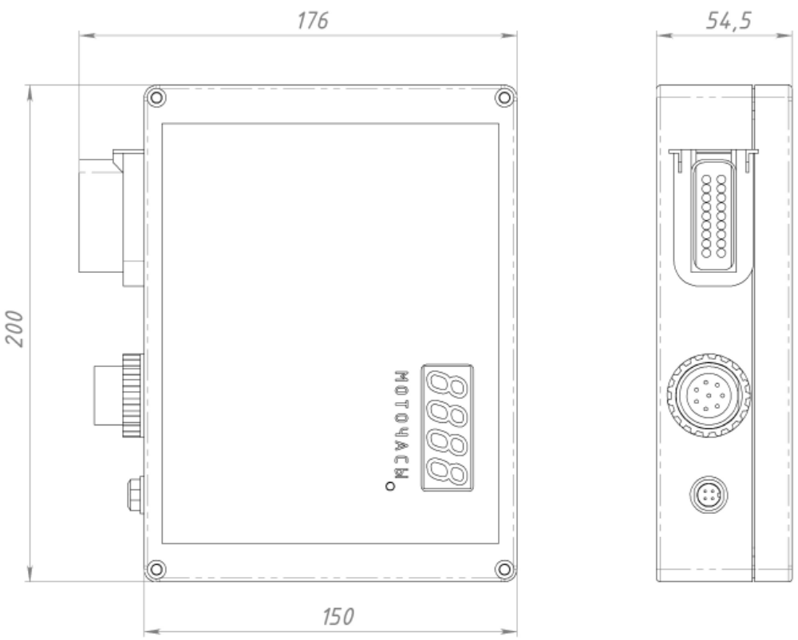
Рисунок 6

Внимание: Габаритные размеры блока коммутации СУ КДМ могут изменяться в зависимости от комплектации.

2. Комплектация

Таблица 1
№  п/п | Наименование | Обозначение | Кол. шт.
1 | Панель управления с кронштейном  ЭСУ КДМ (Next) | АИРЭ.421232.001 | 1
2 | Кабель коммутации ЭСУ КДМ (Next) 3м. | АИРЭ.685661.001 | 1
3 | Блок коммутации с моточасами  ЭСУ КДМ (Next) | АИРЭ.468349.001 | 1
4 | Руководство по эксплуатации ЭСУ КДМ (Next) | АИРЭ.423317.001 | 1
5 | Упаковка | - | 1

3. Интерфейс и алгоритм работы системы управления КДМ

3.1 Пиктограммы клавиатуры панели управления КДМ (Рисунок 2).

 - «ВВЕРХ»
 - «ВНИЗ»
 - «ВЛЕВО» (поворот влево)
 - «ВПРАВО» (поворот вправо)
 - «ВНИЗ Передняя навеска»
 - «ВРАЩЕНИЕ Межбазовой ЩЕТКИ»
 - «КЛАПАН ВОДЫ Водяного насоса»
 - «ТРАНСПОРТЕР, ДИСК РАЗБРАСЫВАТЕЛЯ, ВОДЯНОЙ НАСОС»
 - «КОМ привод насосов»
 - «Индикатор низкого уровня масла», резервная кнопка «ВВОД»
 - «ДИАГНОСТИКА»

3.2 Правила подключения комплекта СУ КДМ

Все соединения электрических кабелей к разъемам комплекта СУ КДМ осуществлять только при выключенном бортовом питании автомобиля. Масса и ключ зажигания должны быть в состоянии «бортовое питание выключено». Соединение коммутационных кабелей, при включенном питании, СУ КДМ может выйти из строя. Питание ЭСУ КДМ (Next) осуществляется через круглый разъем Х(21) согласно рисунку 4 (см. Эл. схему подключения завода производителя КДМ).

3.3 Последовательность включения пульта

После подачи бортового питания автомобиля, массой или ключом зажигания, КДМ включается в ждущий режим и ожидает нажатия кнопок пульта, для включения управления силовыми агрегатами. При нажатии на кнопки пульта, процессор проверяет связь с блоком коммутации. Если связь с блоком коммутации неисправна, то светодиоды пульта сигнализируют ошибку двумя короткими световыми вспышками. После успешного включения, начальное состояние силовых агрегатов остаются отключенными. На блоке коммутации индикатор показывает наработку насосов в часах.
Если уровень масла низкий, то пульт будет информировать звуковым сигналом и включенным индикатором уровня масла на кнопке «ВВОД». Так же, отсутсвие масла отобразит надпись [ -OIL- ] на блоке коммутации.

3.4 Общий алгоритм работы с кнопками пульта

Для работы с нужным агрегатом, необходимо кратковременно нажать или удерживать кнопки пульта. Кнопки пульта могут быть фиксированные (тумблер) или не фиксированные (тактовые). К фиксированным кнопкам относятся: , , , , . На кнопках этого типа имеется светодиодный индикатор, свечение которого указывает на состояние включено (ВКЛ) соответствующего агрегата. Если светодиод мигает, то это указывает на подготовку к переключению из состояния ВКЛ в ВЫКЛ, или из ВЫКЛ в ВКЛ. Все остальные кнопки являются тактовыми, т.е. подача тока на электромагнит клапана агрегата происходит во время удержания кнопки нажатой.

Доступны следующие функции управления:

- Вкл/Выкл КОМ (масляный насос).
- Вкл/Выкл клапана подачи воды.
- Управление Межбазовой Щеткой.
- Управление Передней навеской.
- Вкл/Выкл Транспортера или Диска Разбрасывателя, Водяного насоса.
- Диагностика коммутационного разъема.

3.5 Функциональное описание кнопок

При включении ЭСУ КДМ (подачи питания автомобиля), кратковременно включится вся контрольная световая индикация в блоках КДМ, для проверки работоспособности индикации, а также прозвучит один звуковой сигнал, и КДМ перейдет в режим ожидания нажатия на кнопки пульта. Индикатор коммутационного блока покажет моточасы.

3.5.1 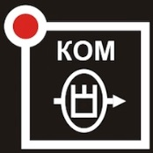 Кнопка «КОМ»
Первое кратковременное нажатие кнопки переводит кнопку в режим подготовки к Включению/Отключению коробки отбора мощности (привод масляного насоса). В этом режиме водителю необходимо нажать педаль сцепления, для предупреждения поломки КОМ. Индикация режима подготовки - светодиод кнопки мигает с периодом 1 сек.
Второе кратковременное нажатие на кнопку Включает/Отключает работу коробки отбора мощности. Индикация работы - светодиод кнопки постоянно горит (включено) или не горит (отключено).
После Включения/Отключения КОМ педаль сцепления можно отпускать.

3.5.2  Кнопка «ТРАНСПОРТЕР, ДИСК РАЗБРАС., ВОДЯНОЙ НАСОС»
Кратковременное нажатие кнопки Включает/Отключает работу транспортера, диска разбрасывателя или водяного насоса. Постоянная подсветка кнопки указывает, что электромагнитный клапан указанных агрегатов включен.

3.5.3 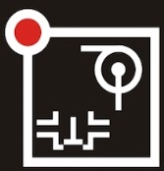 Кнопка «КЛАПАН ПОДАЧИ ВОДЫ»
Кратковременное нажатие включает или отключает клапан подачи воды водяного насоса. Светодиод этой кнопки светиться постоянно, если электромагнитный клапан включен.

3.5.4 ,  , , Кнопки «ПЕРЕДНЯЯ НАВЕСКА»
Нажатие и удержание одной из кнопок включает соответствующий электромагнитный клапан управления передней навеской по вертикали (ВВЕРХ, ВНИЗ) или горизонтали (ВЛЕВО, ВПРАВО).

3.5.5  Кнопка «МЕЖБАЗОВАЯ ЩЕТКА»
Включает/Отключает вращение межбазовой щетки. Светодиод этой кнопки светиться постоянно, если электромагнитный клапан двигателя щетки включен.

 Нажатие и удержание кнопок перемещения осуществляет управление межбазовой щеткой по вертикали.

4. Диагностика
4.1. Нажатие и удержание кнопки «ДИАГНОСТИКА» не менее 3-х секунд, включает диагностический режим работы пульта. Светодиод этой кнопки будет мигать с периодом 1 секунда. Также, при активации указанного режима на индикаторе коммутационного блока высветиться латинская буква “d-” и номер проверяемого контакта коммутационного разъема.
Номер контакта, высвеченного на дисплее коммутационного блока, показывает наличие напряжения на данном контакте. При этом на всех остальных контактах, связанных с электромагнитными клапанами, напряжение отсутсвует.
С помощью кратковременного нажатия кнопок передней навески «ВВЕРХ» или «ВПРАВО» происходит переключение напряжения на следующий номер контакта, который отобразится на дисплее коммутационного блока (двухзначная цифра). Кратковременное нажитие кнопок передней навески «ВНИЗ» или «ВЛЕВО» переключает напряжение на предыдущий контакт разъема.
Если кратковременно нажать кнопку «ДИАГНОСТИКА», то режим диагностики отключится, и пульт перейдет в обычный режим работы ЭСУ КДМ.
Нумерация и назначение контактов прямоугольного разъема приведена на наклейке лицевой стороны коммутационного блока.

4.2. Если требуется быстро отключить все агрегаты, подключенные к КДМ, в пульте необходимо нажать и удерживать кнопку «ВВОД» не менее 2-х секунд. После такого нажатия напряжение на всех контактах, подключенных к электромагнитным клапанам, обесточится и прозвучит 2 коротких звуковых сигнала. После этого система КДМ перейдет в ждущий режим работы.

5. Упаковка и транспортирование

Каждое изделие согласно комплекту поставки, указанному в таблице 1 упаковывается в индивидуальную тару из гофрированного картона. Перемещение изделий внутри транспортной тары не допускается. Упакованные изделия укладываются в транспортную тару - ящик из гофрированного картона ГОСТ 22637.
В упакованном виде изделия могут транспортировать автомобильным или железнодорожным транспортом в крытых вагонах или контейнерах, авиационным транспортом в герметизированных отсеках.
При транспортировании должна быть обеспечена защита упакованных изделий от непосредственного воздействия атмосферных осадков и солнечной радиации.

Условия транспортирования:

- температура окружающей среды от минус 50 до 50 °С;
- относительная влажность до 95 % при температуре 25 °С;
- атмосферное давление от 84 до 107 кПА (от 630 до 800 мм рт. ст.)
- пиковые ударные ускорения до 147 м/с2 (15 g) при длительности действия ударного ускорения 10-15 мс.

При погрузке и транспортировании должны строго выполняться требования предупредительных надписей на упаковке.

6. Гарантии изготовителя

Средняя наработка на отказ системы управления КДМ должна быть не менее 15000 ч (или 220000 км).
Среднее время восстановления работоспособного состояния изделия подготовленным персоналом, путем блочной замены должно быть не более 0,5 часа.
Средний срок службы системы управления КДМ должен быть не менее 10 лет.

Изготовитель гарантирует соответствие изделия требованиям технических условий технической документации при соблюдении условий эксплуатации, хранения и транспортирования, указанных в эксплуатационных документах.
Гарантийный срок эксплуатации — 12 месяцев со дня продажи.
Гарантийный срок хранения устанавливается 12 месяцев со дня приемки изделия на предприятии-изготовителе.
Вышедшие из строя в течение гарантийного срока эксплуатации изделия подлежат замене или ремонту силами поставщика (предприятия-изготовителя или организаций, осуществляющих комплексное обслуживание), за счет средств поставщика.
Потребитель лишается права на гарантийное обслуживание в следующих случаях:
по истечении срока гарантии;
при нарушении правил эксплуатации, транспортирования и хранении;
при наличии механических повреждений приводящих к отказу изделия после ввода его в эксплуатацию;
если нарушено пломбирование предприятия-изготовителя.
Ремонт и обслуживание изделия с истекшим гарантийным сроком осуществляется за счет средств потребителя по отдельным договорам между поставщиком и потребителем.

7. Свидетельство о приемке и гарантии

Действителен по заполнении

ГАРАНТИЙНЫЙ ТАЛОН
(Заполняет завод-изготовитель)

Электронная система управления комбинированной дорожной машиной

ЭСУ КДМ-01 (NEXT)

АИРЭ.423317.001

заводской номер _________________________________________

Дата выпуска __________________

Представитель ОТК
изготовителя _____________________________
(подпись и штамп ОТК)

